## Ma trận và đặc tả đề kiểm tra cuối kì 1 môn Khoa học tự nhiên, lớp 6

**a) Khung ma trận**

**- Thời điểm kiểm tra:** *Kiểm tra học kì 1 khi kết thúc nội dung: Đa dạng Nguyên Sinh Vật*

**- Thời gian làm bài:** *90 phút.*

**- Hình thức kiểm tra:** *Kết hợp giữa trắc nghiệm và tự luận (tỉ lệ 40% trắc nghiệm, 60% tự luận).*

**- Cấu trúc:**

- Mức độ đề:*40% Nhận biết; 30% Thông hiểu; 20% Vận dụng; 10% Vận dụng cao.*

- Phần trắc nghiệm: 4,0 điểm, *(gồm 16 câu hỏi: nhận biết: 10 câu, thông hiểu: 6 câu), mỗi câu 0,25 điểm;*

- Phần tự luận: 6,0 điểm *(Nhận biết: 1,0 điểm; Thông hiểu: 2,0 điểm; Vận dụng: 2,0 điểm; Vận dụng cao: 1,0 điểm).*

- Nội dung nửa đầu học kì 1: *25% (2,5 điểm)*

- Nội dung nửa học kì sau: *75% (7,5 điểm)*

| **Chủ đề** | **MỨC ĐỘ** | | | | | | | | **Tổng số ý/câu** | | **Điểm số** |
| --- | --- | --- | --- | --- | --- | --- | --- | --- | --- | --- | --- |
|  | **Nhận biết** | | **Thông hiểu** | | **Vận dụng** | | **Vận dụng cao** | |
| **Tự luận** | **Trắc nghiệm** | **Tự luận** | **Trắc nghiệm** | **Tự luận** | **Trắc nghiệm** | **Tự luận** | **Trắc nghiệm** | **Tự luận** | **Trắc nghiệm** |
| *1* | *2* | *3* | *4* | *5* | *6* | *7* | *8* | *9* | *10* | *11* | *12* |
| *1. Mở đầu (7 tiết)* | 2 |  |  |  |  |  |  |  | 2 |  | **0,50** |
| *2. Các phép đo (10 tiết)* | 2 |  |  |  |  |  |  |  | 2 |  | **0,50** |
| *3. Các thể (trạng thái) của chất. (4 tiết)* |  | 1 |  |  |  |  |  |  |  | 1 | **0,25** |
| *4.Oxygen (oxi) và không khí (3 tiết)* |  | 1 |  |  |  |  |  |  |  | 1 | **0,25** |
| *5. Một số vật liệu, nhiên liệu, nguyên liệu, lương thực, thực phẩm thông dụng; tính chất và ứng dụng của chúng (8 tiết)* |  |  |  | 2 |  |  |  |  |  | 2 | **0,50** |
| *6. Chất tinh khiết, hỗn hợp, dung dịch*. *Tách chất ra khỏi hỗn hợp (6 tiết)* | 2 | 2 |  |  | 2 |  |  |  | ~~4~~ | 2 | **1,50** |
| *7. Tế bào – đơn vị cơ sở của sự sống (9 tiết)* |  | 3 | 4 |  | 2 |  |  |  | 6 | 3 | **2,25** |
| *8. Từ tế bào đến cơ thể (7 tiết)* |  |  |  | 2 |  |  | 4 |  | 4 | 2 | **1,50** |
| *9. Đa dạng thế giới sống - Vius và vi khuẩn, Đa dạng nguyên sinh vật (11 tiết)* |  | 3 | 2 | 2 | 4 |  |  |  | 6 | 5 | **2,75** |
| **Số đơn vị kiến thức** | **6** | **10** | **6** | **6** | **8** | **0** | **4** | **0** | 24 | 16 |  |
| **Điểm số** | **1,5** | **2,5** | **1,5** | **1,5** | **2** | **0** | **1** | **0** | **6,0** | **4,0** | **10** |
| **Tổng số điểm** | **4,0 điểm** | | **3,0 điểm** | | **2,0 điểm** | | **1,0 điểm** | | **10 điểm** | | **10 điểm** |

**b) Bản đặc tả**

| **Nội dung** | **Mức độ** | **Yêu cầu cần đạt** | **Số ý TL/số câu hỏi TN** | | **Câu hỏi** | |
| --- | --- | --- | --- | --- | --- | --- |
| TL  (Số ý) | TN  (Số câu) | TL  (Số ý) | TN  (Số câu) |
| ***1. Mở đầu (7 tiết)*** | | | **2** |  |  |  |
| - Giới thiệu về Khoa học tự nhiên. Các lĩnh vực chủ yếu của Khoa học tự nhiên  - Giới thiệu một số dụng cụ đo và quy tắc an toàn trong  phòng thực hành | **Nhận biết** |  |  |  |  |  |
| – Nêu được khái niệm Khoa học tự nhiên. |  |  |  |  |
| – Trình bày được vai trò của Khoa học tự nhiên trong cuộc sống. | **1** |  | C17 |  |
| – Nêu được các quy định an toàn khi học trong phòng thực hành. | **1** |  | C17 |  |
| – Trình bày được cách sử dụng một số dụng cụ đo thông thường khi học tập môn Khoa học tự nhiên, các dụng cụ: đo chiều dài, đo thể tích, kính lúp, kính hiểm vi,...). |  |  |  |  |
| **Thông hiểu** |  |  |  |  |  |
| – Phân biệt được các lĩnh vực Khoa học tự nhiên dựa vào đối tượng nghiên cứu. |  |  |  |  |
| – Dựa vào các đặc điểm đặc trưng, phân biệt được vật sống và vật không sống. |  |  |  |  |
| – Phân biệt được các kí hiệu cảnh báo trong phòng thực hành |  |  |  |  |
| – Đọc và phân biệt được các hình ảnh quy định an toàn phòng thực hành. |  |  |  |  |
|  | ***2. Các phép đo (10 tiết)*** | | **2** |  |  |  |
| - Đo chiều dài, khối lượng  và thời gian  - Thang nhiệt độ Celsius, đo nhiệt độ | **Nhận biết** | - Nêu được cách đo, đơn vị đo và dụng cụ thường dùng để đo chiều dài của một vật.  - Nêu được tầm quan trọng của việc ước lượng trước khi đo, ước lượng được chiều dài trong một số trường hợp đơn giản.  - Trình bày được được tầm quan trọng của việc ước lượng trước khi đo, ước lượng được chiều dài trong một số trường hợp đơn giản. |  |  |  |  |
| - Nêu được cách đo, đơn vị đo và dụng cụ thường dùng để đo khối lượng của một vật.  - Nêu được tầm quan trọng của việc ước lượng trước khi đo, ước lượng được khối lượng trong một số trường hợp đơn giản. | **2** |  | C17 |  |
| - Nêu được cách đo, đơn vị đo và dụng cụ thường dùng để đo thời gian.  - Nêu được tầm quan trọng của việc ước lượng trước khi đo, ước lượng được thời gian trong một số trường hợp đơn giản. |  |  |  |  |
| - Phát biểu được: Nhiệt độ là số đo độ “nóng”, “lạnh” của vật.  - Nêu được cách xác định nhiệt độ trong thang nhiệt độ Celsius.  - Nêu được sự nở vì nhiệt của chất lỏng được dùng làm cơ sở để đo nhiệt độ.  - Nêu được tầm quan trọng của việc ước lượng trước khi đo, ước lượng được nhiệt độ trong một số trường hợp đơn giản. |  |  |  |  |
| - Nêu được cách đo, đơn vị đo và dụng cụ thường dùng để đo thể tích.  - Nêu được tầm quan trọng của việc ước lượng trước khi đo, ước lượng được thể tích trong một số trường hợp đơn giản. |  |  |  |  |
| **Thông hiểu** | - Lấy được ví dụ chứng tỏ giác quan của chúng ta có thể cảm nhận sai một số hiện tượng. |  |  |  |  |
| - Lấy được ví dụ chứng tỏ giác quan của chúng ta có thể cảm nhận sai một số hiện tượng.  - Hiểu được tầm quan trọng của việc ước lượng trước khi đo, ước lượng được khối lượng trong một số trường hợp đơn giản. |  |  |  |  |
| - Hiểu được tầm quan trọng của việc ước lượng trước khi đo, ước lượng được thời gian trong một số trường hợp đơn giản. |  |  |  |  |
| - Phát biểu được: Nhiệt độ là số đo độ “nóng”, “lạnh” của vật.  - Nêu được cách xác định nhiệt độ trong thang nhiệt độ Celsius.  - Nêu được sự nở vì nhiệt của chất lỏng được dùng làm cơ sở để đo nhiệt độ.  - Nêu được tầm quan trọng của việc ước lượng trước khi đo, ước lượng được nhiệt độ trong một số trường hợp đơn giản. |  |  |  |  |
| - Hiểu được tầm quan trọng của việc ước lượng trước khi đo, ước lượng được thể tích trong một số trường hợp đơn giản. |  |  |  |  |
| **Vận dụng bậc thấp** | - Xác định được giới hạn đo (GHĐ) và độ chia nhỏ nhất (ĐCNN) của thước.  - Dùng thước để chỉ ra một số thao tác sai khi đo chiều dài và nêu được cách khắc phục một số thao tác sai đó.  - Đo được chiều dài của một vật bằng thước (thực hiện đúng thao tác, không yêu cầu tìm sai số). |  |  |  |  |
| - Xác định được giới hạn đo (GHĐ) và độ chia nhỏ nhất (ĐCNN) của cân.  - Dùng cân để chỉ ra một số thao tác sai khi đo khối lượng và nêu được cách khắc phục một số thao tác sai đó.  - Đo được khối lượng của một vật bằng cân (thực hiện đúng thao tác, không yêu cầu tìm sai số). |  |  |  |  |
| - Dùng đồng hồ để chỉ ra một số thao tác sai khi đo thời gian và nêu được cách khắc phục một số thao tác sai đó.  - Đo được thời gian bằng đồng hồ (thực hiện đúng thao tác, không yêu cầu tìm sai số). |  |  |  |  |
| - Xác định được giới hạn đo (GHĐ) và độ chia nhỏ nhất (ĐCNN) của mỗi loại nhiệt kế.  - Đo được nhiệt độ bằng nhiệt kế (thực hiện đúng thao tác, không yêu cầu tìm sai số). |  |  |  |  |
| - Xác định được giới hạn đo (GHĐ) và độ chia nhỏ nhất (ĐCNN) của bình chia độ.  - Dùng bình chia độ để chỉ ra một số thao tác sai khi đo thể tích và nêu được cách khắc phục một số thao tác sai đó.  - Đo được thể tích của một lượng chất lỏng bằng bình chia độ (thực hiện đúng thao tác, không yêu cầu tìm sai số).  - Xác định được thể tích của vật rắn không thấm nước bằng bình chia độ, bình tràn (như hòn đá, đinh ốc...) |  |  |  |  |
| **Vận dụng bậc cao** | - Thiết kế được phương án đo đường kính của ống trụ (ống nước, vòi máy nước), đường kính các trục hay các viên bi,.. |  |  |  |  |
| - Thiết lập được biểu thức quy đổi nhiệt độ từ thang nhiệt độ Celsius sang thang nhiệt độ Fahrenheit, Kelvin và ngược lại. |  |  |  |  |
|  | ***3. Các thể (trạng thái) của chất. ( 4 tiết)*** | |  | **1** |  |  |
| – Sự đa dạng của chất  – Ba thể (trạng thái) cơ bản của  – Sự chuyển đổi thể (trạng thái) của chất | **Nhận biết** | Nêu được sự đa dạng của chất (chất có ở xung quanh chúng ta, trong các vật thể tự nhiên, vật thể nhân tạo, vật vô sinh, vật hữu sinh) |  |  |  |  |
| Nêu được một số tính chất của chất ( tính chất vạt lí, tính chất hoá học) |  |  |  |  |
| Nêu được khái niệm về sự nóng chảy, sự bay hơi, sự sôi, sự ngưng tụ, đông đặc. |  |  |  |  |
| – Nêu được khái niệm về sự đông đặc. |  | **1** |  | C1 |
| **Thông hiểu** | Trình bày được một số đặc điểm cơ bản ba thể ( rắn, lỏng, khí) |  |  |  |  |
| Trình bày được quá trình diễn ra sự chuyển thể ( trạng thái) : Nóng chảy,đông đặc; bay hơi, ngưng tụ; sôi |  |  |  |  |
| Đưa ra được một số ví dụ về một số đặc điểm cơ bản ba thể của chất |  |  |  |  |
| – Trình bày được vai trò của không khí đối với tự nhiên. |  |  |  |  |
| – Nêu được một số biện pháp bảo vệ môi trường không khí. |  |  |  |  |
| **Vận dụng** | – Tiến hành được thí nghiệm về sự chuyển trạng thái từ thể rắn sang thể lỏng của chất và ngược lại. |  |  |  |  |
| – Tiến hành được thí nghiệm về sự chuyển trạng thái từ thể lỏng sang thể khí. |  |  |  |  |
|  | 4.***Oxygen (oxi) và không khí (3 tiết)*** | |  | **1** |  |  |
| Oxygen (oxi) và không khí | **Nhận biết** | Nêu được một số tính chất của oxygen ( trạng thái, màu sắc, tính tan,…) |  |  |  |  |
| Nêu được tầm quan trọng của oxygen đối với sự sống, sự cháy và quá trình đốt nhiên liệu. |  |  |  |  |
| Nêu được thành phần của không khí ( õygen, nitơ, carbon dioxide, khí hiếm, hơi nước) |  | **1** |  | C2 |
| **Thông hiểu** | Trình bày được vai trò của không khí đối với tự nhiên |  |  |  |  |
| **Vận dụng** | – Tiến hành được thí nghiệm đơn giản để xác định thành phần phần trăm thể tích của oxygen trong không khí. |  |  |  |  |
| – Trình bày được sự ô nhiễm không khí: các chất gây ô nhiễm, nguồn gây ô nhiễm không khí, biểu hiện của không khí bị ô nhiễm. |  |  |  |  |
| **Vận dụng cao** | - Dự đoán được tốc độ bay hơi phụ thuộc vào 3 yếu tố: nhiệt độ, mặt thoáng chất lỏng và gió.  - Đưa ra được biện pháp nhằm giảm thiểu ô nhiễm không khí.  – Nêu được một số biện pháp bảo vệ môi trường không khí. |  |  |  |  |
|  | ***5. Một số vật liệu, nhiên liệu, nguyên liệu, lương thực, thực phẩm thông dụng; tính chất và ứng dụng của chúng (8 tiết)*** | |  | **2** |  |  |
| – Một số vật liệu  – Một số nhiên liệu  – Một số nguyên liệu  – Một số lương thực – thực phẩm | **Thông hiểu** | – Trình bày được tính chất và ứng dụng của một số vật liệu thông dụng trong cuộc sống và sản xuất như kim loại, nhựa, gỗ, cao su, gốm, thuỷ tinh,... |  | **1** |  | C3 |
| – Trình bày được tính chất và ứng dụng của một số nhiên liệu thông dụng trong cuộc sống và sản xuất như: than, gas, xăng dầu, ... |  |  |  |  |
| – Trình bày được tính chất và ứng dụng của một số nguyên liệu thông dụng trong cuộc sống và sản xuất như: quặng, đá vôi, ... |  |  |  |  |
| – Trình bày được tính chất và ứng dụng của một số lương thực – thực phẩm trong cuộc sống. |  | 1 |  | C4 |
| **Vận dụng** |  |  |  |  |  |
| – Trình bày được sơ lược về an ninh năng lượng. |  |  |  |  |
| – Đề xuất được phương án tìm hiểu về một số tính chất (tính cứng, khả năng bị ăn mòn, bị gỉ, chịu nhiệt, ...) của một số vật liệu, nhiên liệu, nguyên liệu, lương thực – thực phẩm thông dụng. |  |  |  |  |
| – Thu thập dữ liệu, phân tích, thảo luận, so sánh để rút ra được kết luận về tính chất của một số vật liệu, nhiên liệu, nguyên liệu, lương thực – thực phẩm. |  |  |  |  |
| **Vận dụng cao** | Đưa ra được cách sử dụng một số nguyên liệu, nhiên liệu, vật liệu an toàn, hiệu quả và bảo đảm sự phát triển bền vững. |  |  |  |  |
|  | ***6. Chất tinh khiết, hỗn hợp, dung dịch*. *Tách chất ra khỏi hỗn hợp* (6 tiết)** | | **4** | **2** |  |  |
| Chất tinh khiết, hỗn hợp, dung dịch. Tách chất ra khỏi hỗn hợp | **Nhận biết** |  |  |  |  |  |
| – Nêu được khái niệm hỗn hợp. |  | **1** |  | C5 |
| – Nêu được khái niệm chất tinh khiết. | **1** |  | C18 |  |
| – Nhận ra được một số khí cũng có thể hoà tan trong nước để tạo thành một dung dịch. | **1** |  | C18 |  |
| – Nhận ra được một số các chất rắn hoà tan và không hoà tan trong nước. |  | **1** |  | C6 |
| **Thông hiểu** |  |  |  |  |  |
| - Phân biệt được dung môi và dung dịch. |  |  |  |  |
| – Phân biệt được hỗn hợp đồng nhất, hỗn hợp không đồng nhất. |  |  |  |  |
| – Quan sát một số hiện tượng trong thực tiễn để phân biệt được dung dịch với huyền phù, nhũ tương. |  |  |  |  |
| – Nêu được các yếu tố ảnh hưởng đến lượng chất rắn hoà tan trong nước. |  |  |  |  |
| – Trình bày được một số cách đơn giản để tách chất ra khỏi hỗn hợp và ứng dụng của các cách tách đó. |  |  |  |  |
| **Vận dụng** |  |  |  |  |  |
| – Thực hiện được thí nghiệm để biết dung môi là gì. |  |  |  |  |
| – Thực hiện được thí nghiệm để biết dung dịch là gì. |  |  |  |  |
| – Chỉ ra được mối liên hệ giữa tính chất vật lí của một số chất thông thường với phương pháp tách chúng ra khỏi hỗn hợp và ứng dụng của các chất trong thực tiễn. | **2** |  | C18 |  |
| – Sử dụng được một số dụng cụ, thiết bị cơ bản để tách chất ra khỏi hỗn hợp bằng cách lọc, cô cạn, chiết. |  |  |  |  |
| – Sử dụng được một số dụng cụ, thiết bị cơ bản để tách chất ra khỏi hỗn hợp bằng cách lọc, cô cạn, chiết. |  |  |  |  |
|  | ***7. Tế bào – đơn vị cơ sở của sự sống (9 tiết)*** | | **6** | **3** |  |  |
| – Khái niệm tế bào  – Hình dạng và kích thước tế bào  – Cấu tạo và chức năng tế bào  – Sự lớn lên và sinh sản của tế bào  – Tế bào là đơn vị cơ sở của sự sống | **Nhận biết** |  |  |  |  |  |
| - Nêu được khái niệm tế bào. |  | 1 |  | C7 |
| - Nêu được chức năng của tế bào. |  | **1** |  | C8 |
| - Nêu được hình dạng và kích thước của một số loại tế bào. |  |  |  |  |
| - Nhận biết được tế bào là đơn vị cấu trúc của sự sống. |  |  |  |  |
| - Nhận biết được lục lạp là bào quan thực hiện chức năng quang hợp ở cây xanh. |  | 1 |  | C9 |
| - Thông qua quan sát hình ảnh phân biệt được tế bào động vật, tế bào thực vật. |  |  |  |  |
| - Thông qua quan sát hình ảnh phân biệt được tế bào nhân thực, tế bào nhân sơ. |  |  |  |  |
| **Thông hiểu** |  |  |  |  |  |
| – Trình bày được cấu tạo tế bào và chức năng ba thành phần chính: màng tế bào, chất tế bào, nhân tế bào. | **4** |  | C19 |  |
| – Nêu được ý nghĩa của sự lớn lên và sinh sản của tế bào. |  |  | C19 |  |
| – Dựa vào sơ đồ, nhận biết được sự lớn lên và sinh sản của tế bào (từ 1 tế bào → 2 tế bào → 4 tế bào... → *n* tế bào). |  |  |  |  |
| **Vận dụng bậc thấp** |  |  |  |  |  |
| – Thông qua quan sát hình ảnh phân biệt được tế bào động vật, tế bào thực vật, tế bào nhân thực, tế bào nhân sơ. | **2** |  | C19 |  |
| - Thực hành quan sát tế bào lớn bằng mắt thường và tế bào nhỏ dưới kính lúp và kính hiển vi quang học. |  |  |  |  |
|  | ***8. Từ tế bào đến cơ thể (7 tiết)*** | | **4** | **2** |  |  |
| – Từ tế bào đến mô  – Từ mô đến cơ quan  – Từ cơ quan đến hệ cơ quan  – Từ hệ cơ quan đến cơ thể | **Thông hiểu** |  |  |  |  |  |
| - Thông qua hình ảnh, nêu được quan hệ từ tế bào hình thành nên mô. |  | 1 |  | C10 |
| - Thông qua hình ảnh, nêu được quan hệ từ tế bào hình thành nên cơ quan. |  | 1 |  | C11 |
| - Thông qua hình ảnh, nêu được quan hệ từ tế bào hình thành nên hệ cơ quan. |  |  |  |  |
| - Thông qua hình ảnh, nêu được quan hệ từ tế bào hình thành nên cơ thể. |  |  |  |  |
| **Vận dụng bậc thấp** |  |  |  |  |  |
| - Thông qua hình ảnh, nêu được quan hệ từ tế bào hình thành nên mô. Từ đó, nêu được khái niệm mô. |  |  |  |  |
| - Thông qua hình ảnh, nêu được quan hệ từ tế bào hình thành nên cơ quan. Từ đó, nêu được khái niệm cơ quan. |  |  |  |  |
| - Thông qua hình ảnh, nêu được quan hệ từ tế bào hình thành nên hệ cơ quan. Từ đó, nêu được khái niệm hệ cơ quan. |  |  |  |  |
| - Thông qua hình ảnh, nêu được quan hệ từ tế bào hình thành nên cơ thể. Từ đó, nêu được khái niệm cơ thể. |  |  |  |  |
| **Vận dụng bậc cao** | Thông qua hình ảnh, nêu được quan hệ từ tế bào hình thành nên mô, cơ quan, hệ cơ quan và cơ thể (từ tế bào đến mô, từ mô đến cơ quan, từ cơ quan đến hệ cơ quan, từ hệ cơ quan đến cơ thể). Lấy được các ví dụ minh hoạ trong thực tế. | **4** |  | C21 |  |
|  | ***9. Đa dạng thế giới sống* (11 tiết)** | | **6** | **5** |  |  |
| **Phân loại thế giới sống** | **Nhận biết** | – Nhận biết được sinh vật có hai cách gọi tên: tên địa phương và tên khoa học. |  | **1** |  | C12 |
| **Thông hiểu** | - Nêu được sự cần thiết của việc phân loại thế giới sống. |  |  |  |  |
| - Dựa vào sơ đồ, nhận biết được năm giới sinh vật. Lấy được ví dụ minh hoạ cho mỗi giới. |  |  |  |  |
| - Dựa vào sơ đồ, phân biệt được các nhóm phân loại từ nhỏ tới lớn theo trật tự: loài, chi, họ, bộ, lớp, ngành, giới. |  |  |  |  |
| - Lấy được ví dụ chứng minh thế giới sống đa dạng về số lượng loài và đa dạng về môi trường sống. |  |  |  |  |
| **Vận dụng bậc thấp** | Thông qua ví dụ nhận biết được cách xây dựng khoá lưỡng phân và thực hành xây dựng được khoá lưỡng phân với đối tượng sinh vật. | **4** |  | C20 |  |
| **Virut và vi khuẩn**  -Khái niệm  - Cấu tạo sơ lược  - Sự đa dạng  -Một số bệnh gây ra bởi virus và vi khuẩn | **Nhận biết** | - Nêu được một số bệnh do virus và vi khuẩn gây ra. |  |  |  |  |
| **Thông hiểu** | - Quan sát hình ảnh và mô tả được hình dạng và cấu tạo đơn giản của virus (gồm vật chất di truyền và lớp vỏ protein) và vi khuẩn. |  | **1** |  | C13 |
| - Phân biệt được virus và vi khuẩn (chưa có cấu tạo tế bào và đã có cấu tạo tế bào). | **2** |  | C20 |  |
| - Dựa vào hình thái, nhận ra được sự đa dạng của vi khuẩn. |  |  |  |  |
| - Trình bày được một số cách phòng và chống bệnh do virus và vi khuẩn gây ra. |  |  |  |  |
| - Nêu được một số vai trò và ứng dụng của virus và vi khuẩn trong thực tiễn. |  |  |  |  |
| **Vận dụng bậc thấp** | - Vận dụng được hiểu biết về virus và vi khuẩn để giải thích một số hiện tượng trong thực tiễn. |  |  |  |  |
| **Đa dạng nguyên sinh vật**  -Sự đa dạng nguyên sinh vật  - Một số bênh do nguyếninh vật gây ra. | **Nhận biết** | Nêu được một số bệnh do nguyên sinh vật gây nên. |  | **2** |  | C14,15 |
| **Thông hiểu** | - Nhận biết được một số đối tượng nguyên sinh vật thông qua quan sát hình ảnh, mẫu vật (ví dụ: trùng roi, trùng đế giày, trùng biến hình, tảo silic, tảo lục đơn bào, ...). |  |  |  |  |
| - Dựa vào hình thái, nêu được sự đa dạng của nguyên sinh vật. |  |  |  |  |
| - Trình bày được cách phòng và chống bệnh do nguyên sinh vật gây ra. |  | **1** |  | C16 |
| **Vận dụng bậc thấp** | Thực hành quan sát và vẽ được hình nguyên sinh vật dưới kính lúp hoặc kính hiển vi. |  |  |  |  |

**Phần I: Trắc nghiệm** (4,0 điểm) Hãy chọn phương án trả lời đúng và viết chữ cái đứng trước phương án đó vào bài làm.

**Câu 1: Sự chuyển từ thể hơi sang thể lỏng được gọi là?**

1. **Sự ngưng tụ**
2. **Sự bay hơi**
3. **Sự đông đặc**
4. **Sự nóng chảy**

**Câu 2: Trong thành phần không khí, khí oxi chiếm tỉ lệ bằng:**

A.100%.  
B. 78%.  
C. 21%.  
D. 1%.

**Câu 3: Gỗ có tính chất nào sau đây?**

* A. Bị biến dạng khi chịu tác dụng kéo hoặc nén và trở lại hình dạng ban đầu khi thôi tác dụng.
* B. Chịu được nhiệt độ cao, bền với môi trường.

###### C. Bền chắc và dễ tạo hình, tuy nhiên dễ bị ẩm, mốc.

* D. Dẫn nhiệt, dẫn điện tốt.

**Câu 4: Để bảo quản các loại hạt đậu (đỗ xanh, đỗ đen...) được lâu người ta thường sử dụng phương pháp:**

A. Làm lạnh.  
B. Phơi khô.  
C. Sử dụng muối.  
D. Sử dụng đường.

**Câu 5: Trong các gia vị sau đâu là hỗn hợp:**

A. Đường.  
B. Mì chính.  
C. Muối bột canh.  
D. Bột tiêu.

**Câu 6: Chất không hòa tan ở trong nước là?**

a.Muối ăn

b. Đường

**c. Bột sắn dây**

**d. Rượu**

**Câu 7: Phát biểu nào sau đây đúng?**

1. **Tế bào có rất ít loại, các loại tế bào đều có hình dạng giống nhau.**
2. **Tế bào có rất nhiều loại, các loại tế bào khác nhau có hình dạng giống nhau.**
3. **Tế bào có kích thước lớn, kích thước trung bình của tế bào lớn hơn 100 micromet.**
4. **Tế bào có kích thước rất nhỏ, kích thước trung bình của tế bào từ 0,5 đến 100 micromet.**

**Câu 8: Sự lớn lên của tế bào thực vật có liên quan mật thiết đến quá trình nào dưới đây?**

* A. Tất cả các phương án đưa ra
* B. Sinh sản

###### C. Trao đổi chất

* D. Cảm ứng

**Câu 9: Nhận xét nào sau đây đúng về lục lạp :**

(1) Tế bào thực vật và tế bào động vật đều có lục lạp.

(2) Lục lạp là bào quan có ở tế bào động vật.

(3) Lục lạp là bào quan có ở tế bào thực vật, lục lạp mang sắc tố quang hợp, có khả năng hấp thụ ánh sáng để tổng hợp nên chất hữu cơ.

**Câu 10: quan sát hình ảnh và trả lời các câu hỏi sau:**

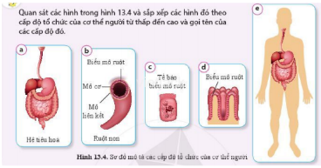

Dạ dày được cấu tạo từ các cấp tộ tổ chức nhỏ hơn nào?

A. Mô và hệ cơ quan                B. Tế bào và cơ quan

C. Tế bào và mô                       D. Cơ quan và hệ cơ quan.

**Câu 11:** **Tập hợp các mô thực hiện cùng một chức năng là?**

A. Tế bào                        B. Mô

C. Cơ quan                     D. Hệ cơ quan.

**Câu 12: Mỗi sinh vật có :**

A. Hai cách gọi tên: tên địa phương và tên khoa học

B. Ba cách gọi tên: tên địa phương, tên phổ thông và tên khoa học

C. Hai cách gọi tên: tên địa phương, tên phổ thông

D. Một cách gọi tên duy nhất : tên khoa học

**Câu 13: quan sát hình ảnh và trả lời các câu hỏi sau:**

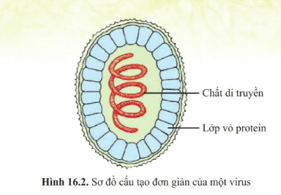

Cấu tạo của vi rút gồm:

A. Chất di truyền và lớp vỏ prôtêin B. Chất di truyền và vùng nhân

C. Lớp vỏ prôtêin và vùng nhân D. Vùng nhân và chất tế bào

**Câu 14: Bệnh nào sau đây do nguyên sinh vật gây nên?**

1. Bệnh kiết lị B.Bệnh vàng da

C. Bệnh thủy đậu D.Bệnh Covid-19

**Câu 15: Trùng kiết lị gây ra bệnh nào ở người?**

A. Bệnh sốt rét B. Bệnh kiết lị

C. Bệnh viêm phổi C. Bệnh cúm A

**Câu 16: Biện pháp nào sau đây không giúp chúng ta tránh bị mắc bệnh sốt rét?**

1. **Mắc màn khi đi ngủ B. Diệt muỗi, diệt bọ gậy**

**C.Phát quang bụi rậm D. Mặc đồ sáng màu để tránh bị muỗi đốt.**

**Phần II: Tự luận** (6,0 điểm)

**Câu 17: (1,0 điểm)**

**a) Nêu khái niệm Khoa học tự nhiên.**

**b)Trình bày** vai trò của Khoa học tự nhiên trong cuộc sống.

c) Nêu cách đo, đơn vị đo và dụng cụ thường dùng để đo chiều dài của một vật

d) Trước khi chạm vào một vật nóng có cần ước lượng nhiệt độ của vật ấy không ? Vì sao ?

**Câu 18: ( 1 điểm)**

a)Nêu được khái niệm chất tinh khiết.

b)Nhúng mẫu giấy quỳ tím vào nước thấy giấy quỳ tím không đổi màu. Sục khí hidroclorua (HCl) vào, thấy giấy quỳ tím chuyển sang màu đỏ. Hiện tượng đó chứng tỏ điều gì?

c) Làm thế nào để tách muối ăn ra khỏi nước biển.

d) Hãy nêu phương pháp tách bột sắt ra khỏi hỗn hợp bột sắt và cát

**Câu 19: (1,5 điểm)**

a) - Tế bào gồm có mấy thành phần?

- Kể tên các thành phần đó của tế bào?

- Chức năng chính của mỗi thành phần là gì?

- Cơ thể sinh vật lớn lên được là do đâu?

b) Quan sát 1 số tế bào sau và gọi tên các tế bào tương ứng với mỗi hình

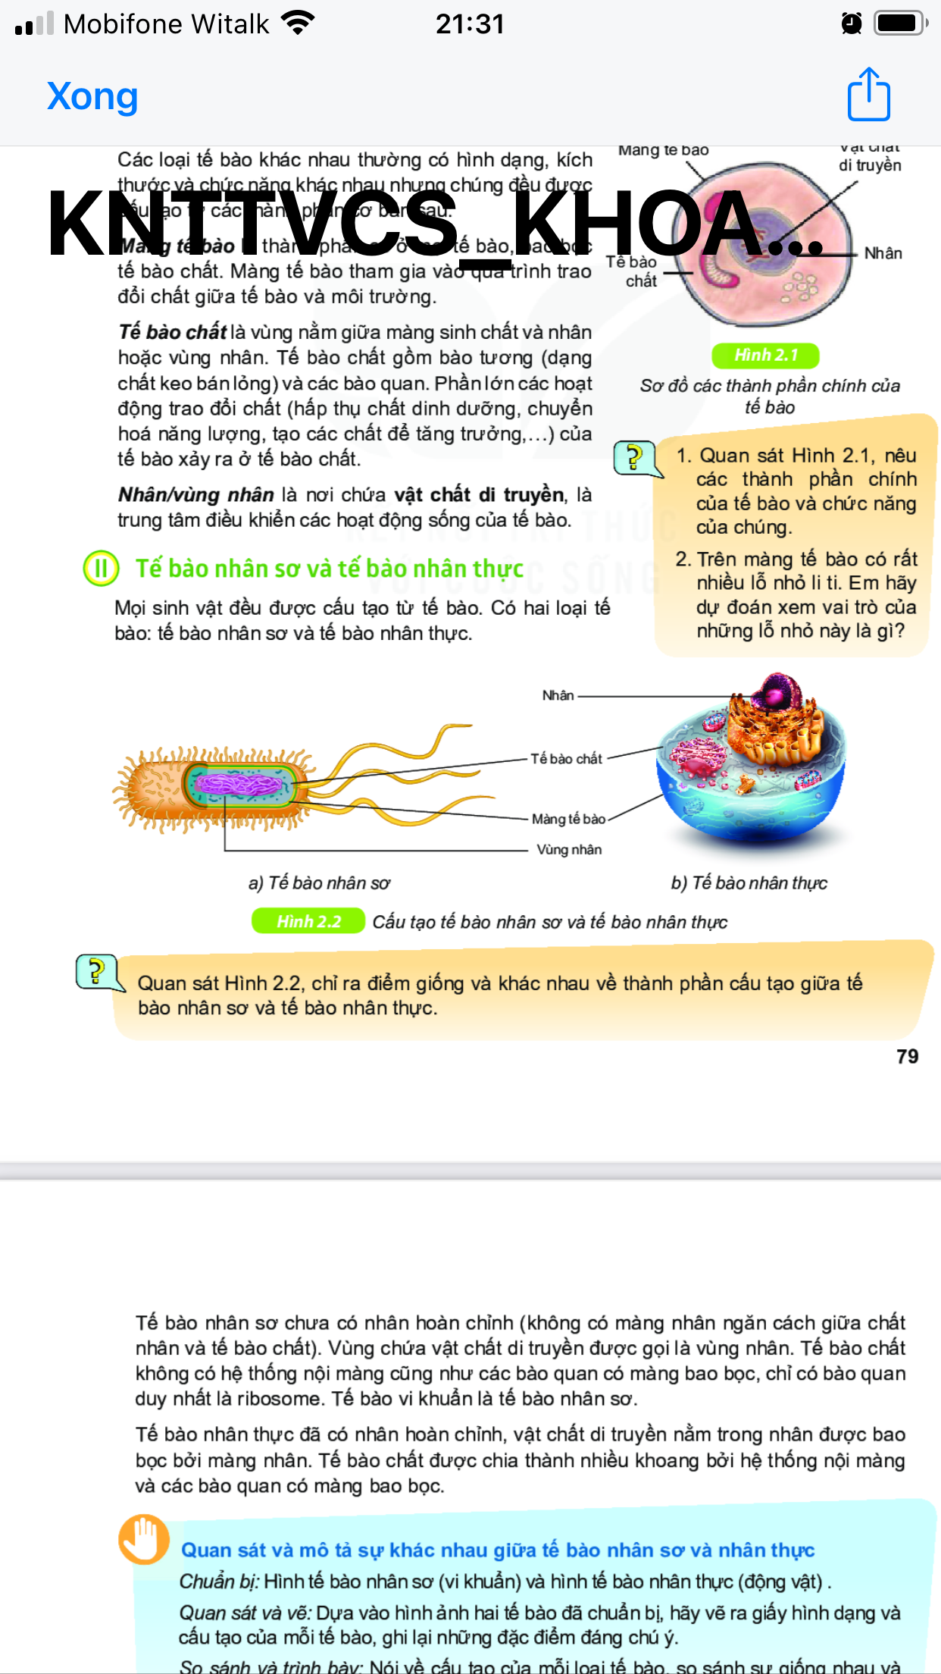

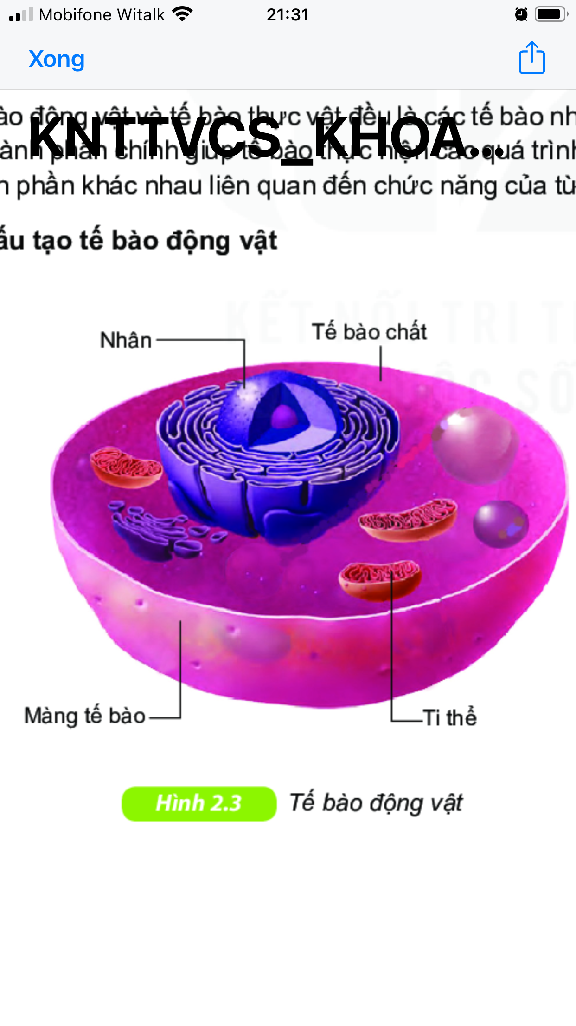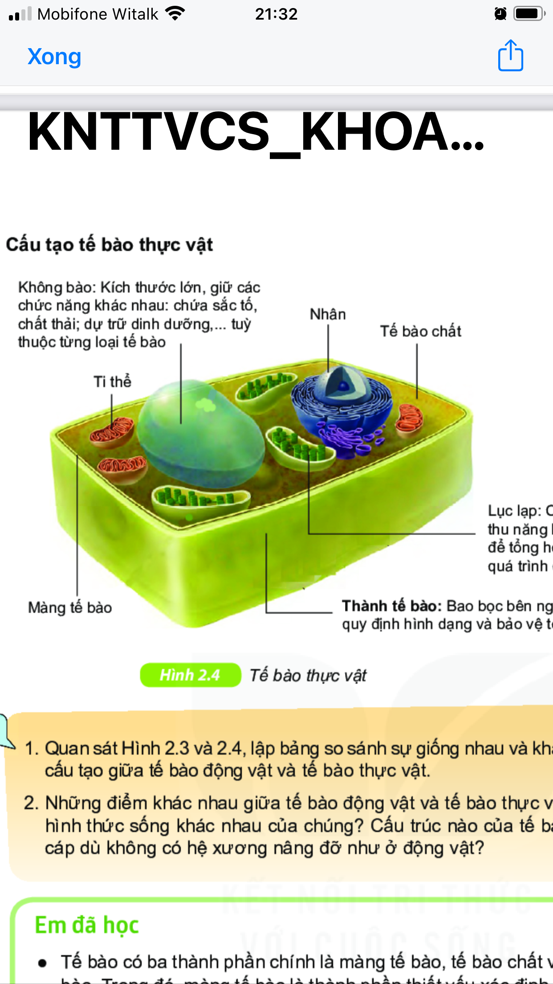

- Sự khác nhau giữa tế bào nhân thực và tế bào nhân sơ và tế bào nhân thực?

**Câu 20: (1,5 điểm)**

a) Xây dựng khóa lưỡng phân dựa trên những đặc điểm nào?

b)) Xây dựng khóa lưỡng phân phân loại các loài động vật sau: rắn, cá sấu, rùa, nhện, kiến dơi.

c) - Trình bày một số cách phòng và chống bệnh do vi rút, gây ra?

- Nêu vai trò của vi khuẩn trong thực tiễn?

**Câu 21: (1,5 điểm)**

a) Hãy cho biết các cấp độ tổ chức của cơ thể từ thấp đến cao?

b) Các cấp độ tổ chức của cơ thể cây xanh theo thứ tự từ thấp đên cao?

**HƯỚNG DẪN CHẤM ĐỀ KIỂM TRA HỌC KỲ 1**

**A. TRẮC NGHIỆM: 4 điểm (đúng mỗi câu được 0,25 điểm)**

|  |  |  |  |  |  |  |  |  |
| --- | --- | --- | --- | --- | --- | --- | --- | --- |
| **Câu** | **1** | **2** | **3** | **4** | **5** | **6** | **7** | **8** |
| **ĐA** | **A** | **C** | **C** | **B** | **C** | **C** | **D** | **A** |
| **Câu** | **9** | **10** | **11** | **12** | **13** | **14** | **15** | **16** |
| **ĐA** | **C** | **C** | **D** | **A** | **A** | **A** | **B** | **D** |

**B. TỰ LUẬN: 6 điểm**

|  |  |
| --- | --- |
| **Đáp án** | **Điểm** |
| **Câu 17. (1 điểm)**  a) Khoa học tự nhiên nghiên cứu các sự vật và hiện tượng của thế giới tự nhiên. Các nhà khoa học tìm hiểu để khám phá những điều còn chưa biết về thế giới tự nhiên, nhằm phục vụ cuộc sống của con người  b) Khoa học tự nhiên có vai trò cung cấp thông tin mới và nâng cao sự hiểu biết. Đồng thời, góp phần mở rộng sản xuất và phát triển kinh tế, bảo vệ sức khỏe và cuộc sống của con người, bảo vệ môi trường và ứng phó với biến đổi khí hậu  c) - Đơn vị đo chiều dài là mét  - Người ta dùng thước để đo chiều dài  - Khi đo chiều dài bằng thước, cần:  + Ước lượng độ dài cần đo để chọn thước đo phù hợp  + Đặt thước và mắt nhìn đúng cách  + Đọc và ghi kết quả đúng quy định  d) Trước khi chạm vào một vật nóng cần ước lượng nhiệt độ của vật ấy vì để tránh bị bỏng và làm đổ vỡ vật dụng | **0,25 điểm**  **0,25 điểm**  **0,25 điểm**  **0,25 điểm** |
| **Câu 18. (1,0 điểm)**   1. Chất tinh khiết là chất không lẫn chất nào khác 2. Khí HCl tan vào nước tạo dung dịch làm cho quỳ tím hóa đỏ 3. Làm sạch nước biển, cô cạn để nước bay hơi ta thu được muối ăn tinh khiết 4. Dùng nam châm để hút bột sắt ra khỏi hỗn hợp sắt và cát | **0,25 điểm**  **0,25 điểm**  **0,25 điểm**  **0,25 điểm** |
|  | **0,25 điểm**  **0,25 điểm**  **0,25 điểm**  **0,25 điểm**  **0,25 điểm**  **0,25 điểm**  **0,50 điểm**  **0,50 điểm** |
|  | **0,50 điểm**  **0,25 điểm**  **0,25 điểm**  **0,25 điểm**  **0,25 điểm** |